ภาพผลงานการปฏิบัติสายงานสืบสวนเดือนตุลาคม ๒๕๖๗
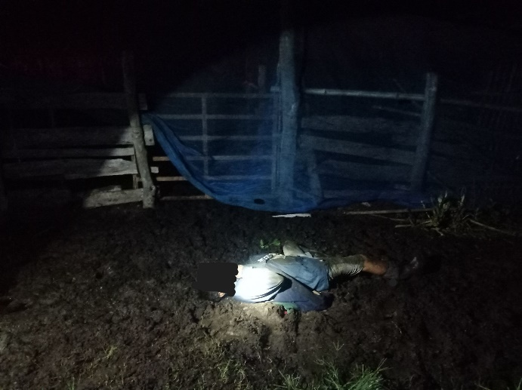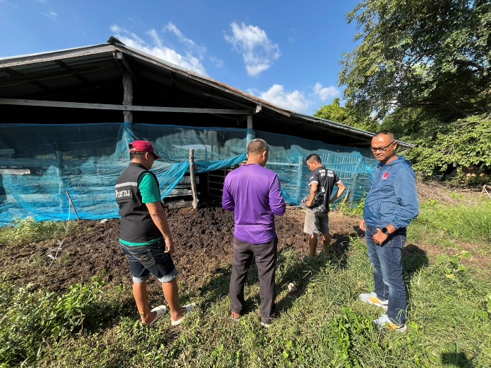
เมื่อวันที่ 5 ต.ค. 67 เวลา 22.45 น. เกิดเหตุยิงชาย วัย 62 ปี บริเวณคอกวัว หนองสะแก ต.นาขุนไกร พ.ต.ท.สมชาย บุญมีจ้อย รอง ผกก.สส.สภ.บ้านไร่ พร้อมชุดสืบสวน สภ.บ้านไร่ จึงได้ออกตรวจสอบพื้นที่เกิดเหตุ และตรวจสอบกล้องวงจรปิดแต่ละจุดใกล้ที่เกิดเหตุ เพื่อตามหาผู้กระทำผิดดังกล่าว

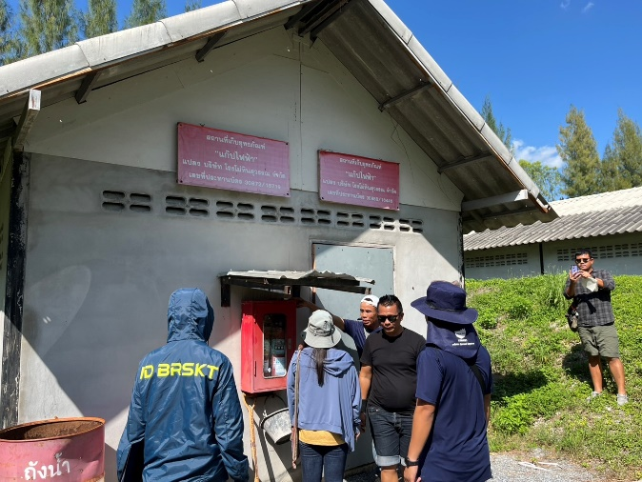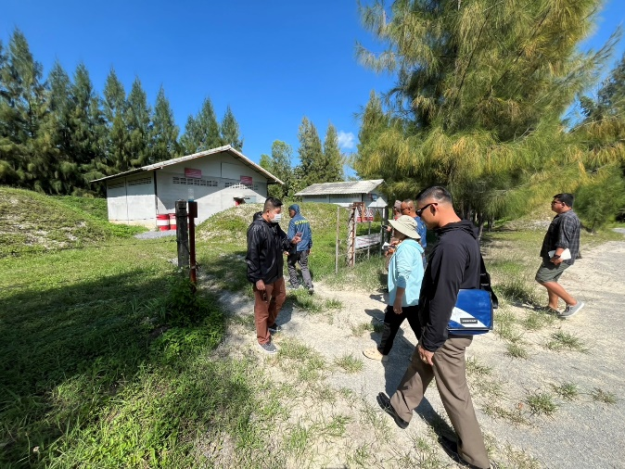เมื่อวันที่ 6 ต.ค. 67 เวลา 04.30 น. เกิดเหตุลักทรัพย์ บริเวณโรงโม่หินสุวรรณ สิ่งของที่หายคือแก๊ปจุดระเบิด มูลค่าประมาณ 500,000 บาท พ.ต.ท.สมชาย บุญมีจ้อย รอง ผกก.สส.สภ.บ้านไร่ พร้อมชุดสืบสวน สภ.บ้านไร่ จึงได้ออกตรวจสอบพื้นที่เกิดเหตุ และตรวจสอบกล้องวงจรปิดแต่ละจุด เพื่อตามหาผู้กระทำผิดดังกล่าว

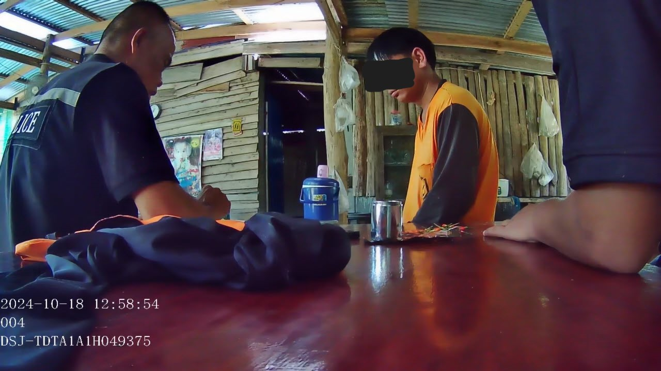
เมื่อวันที่ 18 ต.ค. 67 เวลา 13.30 น. พ.ต.ท.สมชาย บุญมีจ้อย รอง ผกก.สส.สภ.บ้านไร่ พร้อมชุดสืบสวน สภ.บ้านไร่ ได้จับกุมตัวผู้ต้องหาชาย พร้อมยาบ้าของกลางจำนวน 16 เม็ด ต.นาขุนไกร อ.ศรีสำโรง จ.สุโขทัย ในข้อหา มียาเสพติดให้โทษประเภท1(ยาบ้า)ไว้ในครอบครองโดยผิดกฎหมาย” และ “เสพยาเสพติดให้โทษประเภท1(เมทแอมเฟตามีน)โดยผิดกฎหมาย” นำส่งพงส.ดำเนินคดีตามกฎหมายต่อไป

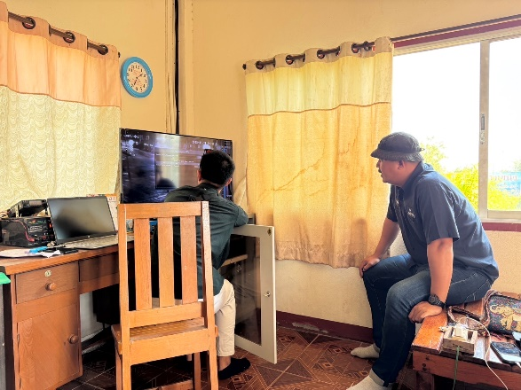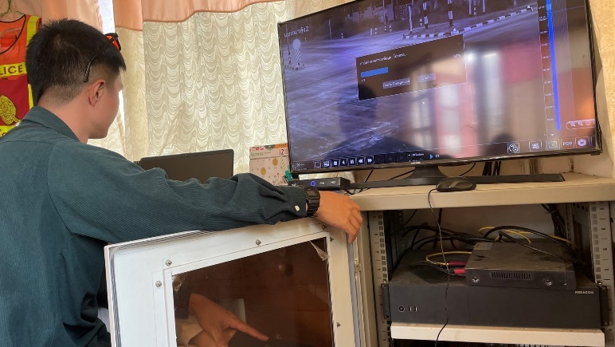
เมื่อวันที่ 26 ต.ค. 67 เวลา 23.30 น. เกิดเหตุชนแล้วหลบหนี บริเวณสี่แยกนาบัว พบผู้เสียชีวิตอยู่บริเวณกลางถนน พ.ต.ท.สมชาย บุญมีจ้อย รอง ผกก.สส.สภ.บ้านไร่ พร้อมชุดสืบสวน สภ.บ้านไร่ จึงได้ออกตรวจสอบกล้องวงจรปิดแต่ละจุด เพื่อตามหาผู้กระทำผิดดังกล่าว

ภาพผลงานการปฏิบัติสายงานสืบสวนเดือนพฤศจิกายน ๒๕๖๗
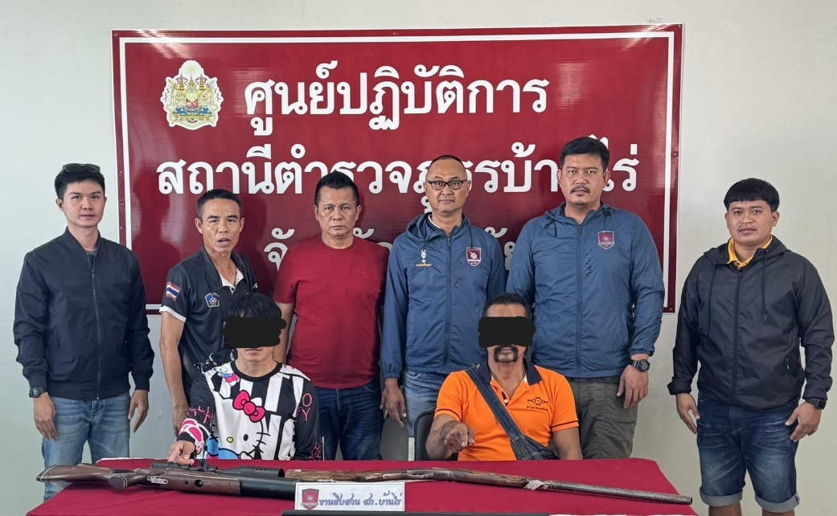
เมื่อวันที่ 13 พ.ย. 67 เวลา 10.30 น. พ.ต.ท.สมชาย บุญมีจ้อย รอง ผกก.สส.สภ.บ้านไร่ พร้อมชุดสืบสวน สภ.บ้านไร่ ได้จับกุมตัวผู้ต้องหาชาย พร้อมของกลาง 1.อาวุธปืนลูกซองยาว ไม่มีหมายเลขทะเบียน 1 กระบอก 2.อาวุธปืนอัดลมยาว ไม่มีหมายเลขทะเบียน 1 กระบอกที่ ต.นาขุนไกร อ.ศรีสำโรง จ.สุโขทัย ในข้อหา “มีอาวุธปืนไว้ในความครอบครองโดยไม่ได้รับอนุญาต”นำส่งพงส.ดำเนินคดีตามกฎหมายต่อไป
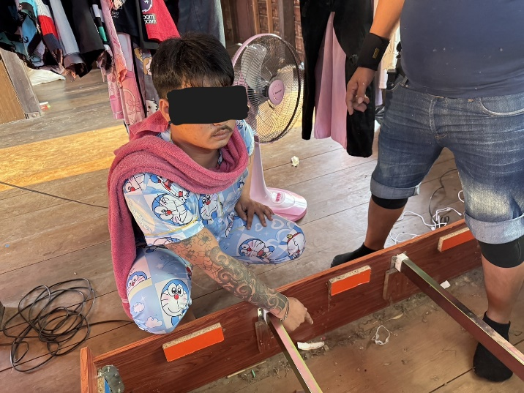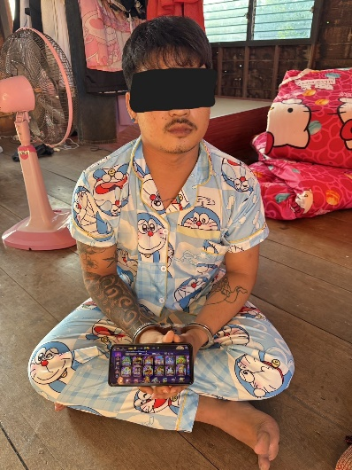
เมื่อวันที่ 14 พ.ย. 67 เวลา 08.30 น. พ.ต.ท.สมชาย บุญมีจ้อย รอง ผกก.สส.สภ.บ้านไร่ พร้อมชุดสืบสวน สภ.บ้านไร่ ได้จับกุมตัวผู้ต้องหาชาย พร้อมยาบ้าของกลางจำนวน 1 เม็ด ที่ ต.บ้านไร่ อ.ศรีสำโรง จ.สุโขทัย ในข้อหา มียาเสพติดให้โทษประเภท1(ยาบ้า)ไว้ในครอบครองโดยผิดกฎหมาย” และ และ “ลักลอบเล่นการพนันออนไลน์(สล็อต)โดยไม่ได้รับอนุญาต” และ “เสพยาเสพติดให้โทษประเภท1(เมทแอมเฟตามีน)โดยผิดกฎหมาย” นำส่งพงส.ดำเนินคดีตามกฎหมายต่อไป

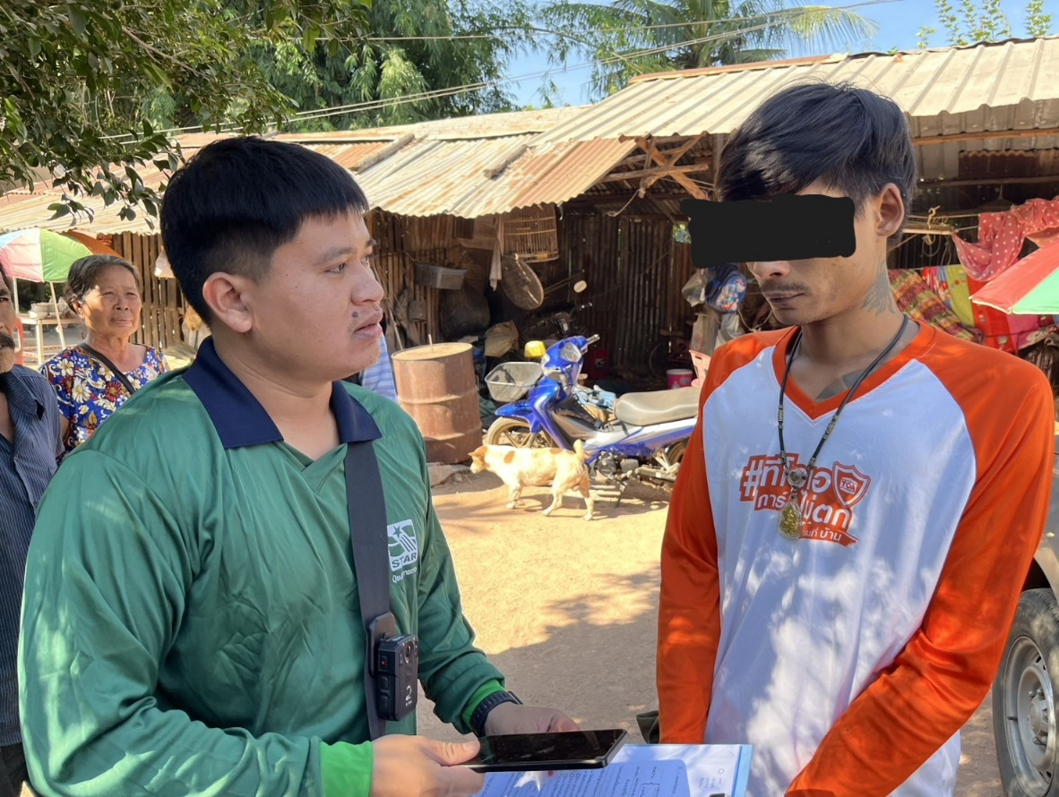
เมื่อวันที่ 24 พ.ย. 68 เวลา ๐๖.๓๐ น. พ.ต.ท.สมชาย บุญมีจ้อย รอง ผกก.สส.สภ.บ้านไร่ พร้อมชุดสืบสวน สภ.บ้านไร่ ได้จับกุมตัวผู้ต้องหาชาย เป็นบุคคลตามหมายจับของศาลจังหวัดสุโขทัย หมายจับที่ 193/2566 และ 198/ (เป็นหมายรับผิดชอบของศาลจังหวัดสุโขทัย) ซึ่งต้องหาว่ากระทำความผิดฐาน “"มียาเสพติดให้โทษประเภท1 (ยาบ้า)ไว้ในครอบครองไว้เพื่อเสพ”และ “เสพยาเสพติดให้โทษประเภท1(เมทแอมเฟตตามีน)โดยผิดกฎหมาย”

ภาพผลงานการปฏิบัติสายงานสืบสวนเดือนธันวาคม ๒๕๖๗
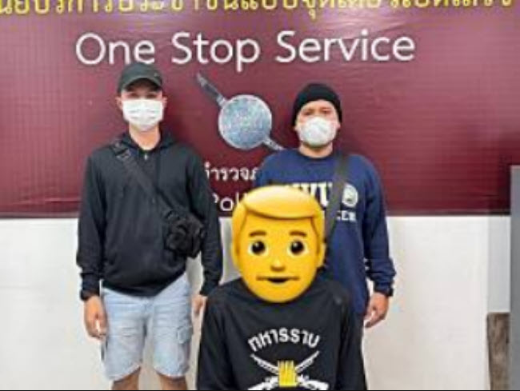
เมื่อวันที่ 19 ธ.ค. 68 เวลา 09.00 น. พ.ต.ท.สมชาย บุญมีจ้อย รอง ผกก.สส.สภ.บ้านไร่ พร้อมชุดสืบสวน สภ.บ้านไร่ ได้จับกุมตัวผู้ต้องหาชาย เป็นบุคคลตามหมายจับของศาลจังหวัดสุโขทัย หมายจับที่ 108/2567 ลงวันที่ 30 กรกฎาคม 2567 (เป็นหมายรับผิดชอบของ สภ.บ้านไร่) ซึ่งต้องหาว่ากระทำความผิดฐาน “บรถโดยประมาทหรือน่าหวาดเสียว ฯลฯ”
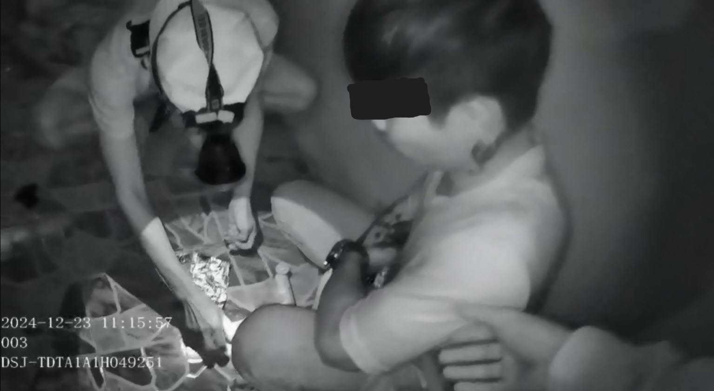
เมื่อวันที่ 23 ธ.ค. 67 เวลา 07.45 น. พ.ต.ท.สมชาย บุญมีจ้อย รอง ผกก.สส.สภ.บ้านไร่ พร้อมชุดสืบสวน สภ.บ้านไร่ ได้จับกุมตัวผู้ต้องหาชาย พร้อมยาบ้าของกลางจำนวน 27 เม็ด และเครื่องกระสุนปืนขนาด .22 จำนวน 10 นัด ที่ ต.นาขุนไกร อ.ศรีสำโรง จ.สุโขทัย ในข้อหา มียาเสพติดให้โทษประเภท1(ยาบ้า)ไว้ในครอบครองโดยผิดกฎหมาย” และ “มีเครื่องกระสุนปืนไว้ในความครอบครองโดยไม่ได้รับอนุญาต” และ “ลักลอบเล่นการพนันออนไลน์(สล็อต)โดยไม่ได้รับอนุญาต” และ “เสพยาเสพติดให้โทษประเภท1(เมทแอมเฟตามีน)โดยผิดกฎหมาย” นำส่งพงส.ดำเนินคดีตามกฎหมายต่อไป
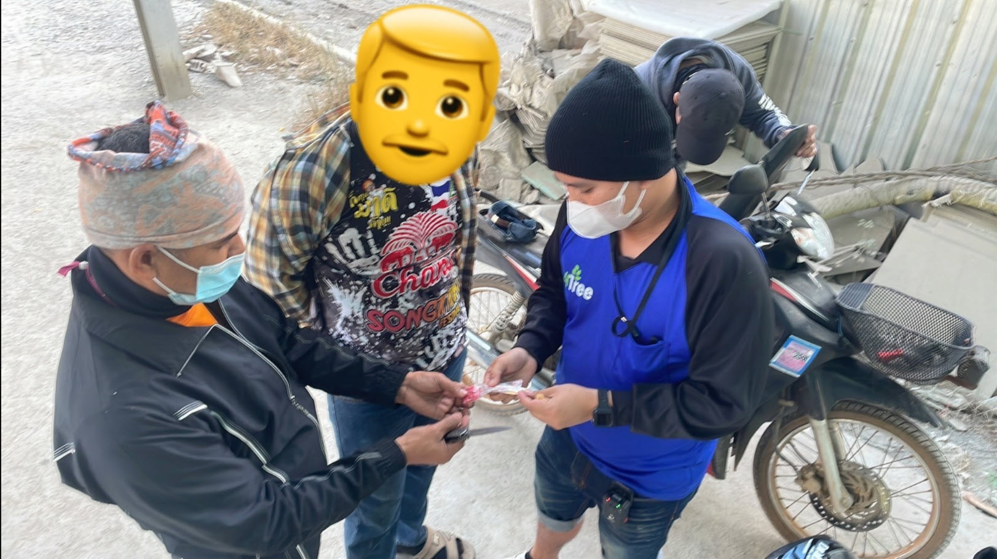
เมื่อวันที่ 26 ธ.ค. 67 เวลา 09.00 น. พ.ต.ท.สมชาย บุญมีจ้อย รอง ผกก.สส.สภ.บ้านไร่ พร้อมชุดสืบสวน สภ.บ้านไร่ ได้จับกุมตัวผู้ต้องหาชาย พร้อมยาบ้าของกลางจำนวน 61 เม็ด ที่ ต.นาขุนไกร อ.ศรีสำโรง จ.สุโขทัย ในข้อหา มียาเสพติดให้โทษประเภท1(ยาบ้า)ไว้ในครอบครองโดยผิดกฎหมาย” นำส่งพงส.ดำเนินคดีตามกฎหมายต่อไป

ภาพผลงานการปฏิบัติสายงานสืบสวนเดือนมกราคม ๒๕๖๘
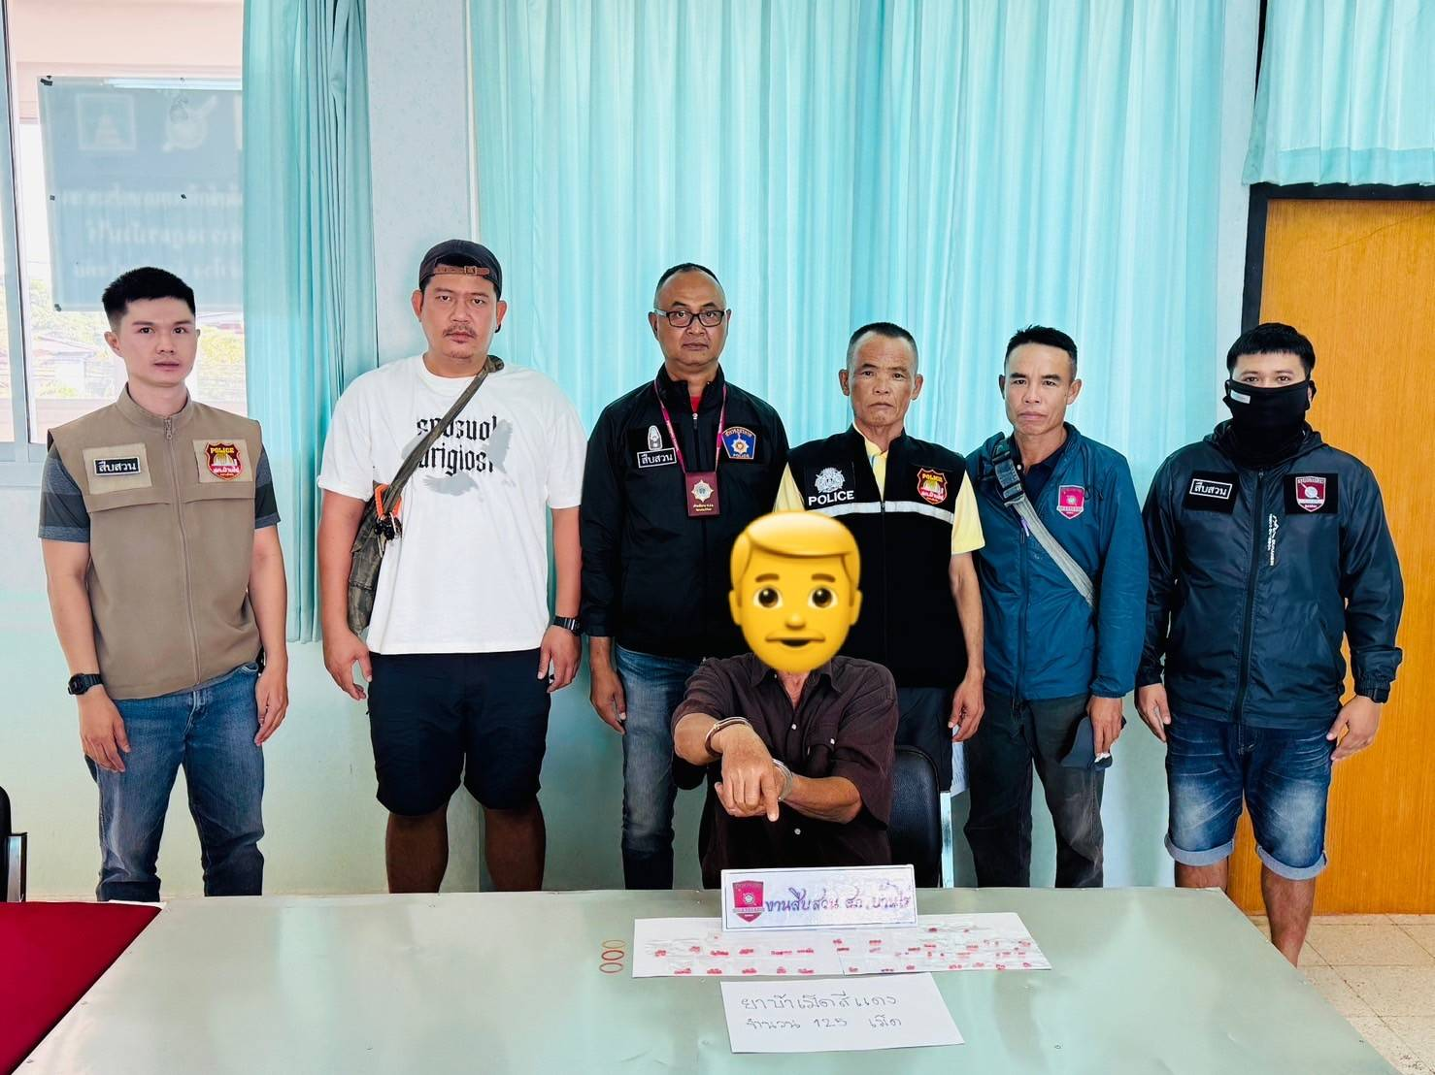
เมื่อวันที่ 16 ม.ค.68 เวลา 10.00 น. พ.ต.ท.สมชาย บุญมีจ้อย รอง ผกก.สส.สภ.บ้านไร่ พร้อมชุดสืบสวนได้จับกุมผู้ต้องหาชาย พร้อมยาบ้าของกลางจำนวน 125 เม็ด ที่ต.นาขุนไกร อ.ศรีสำโรง จ.สุโขทัย ในข้อหา จำหน่ายยาเสพติดให้โทษประเภท 1(ยาบ้า)โดยการมีไว้เพื่อจำหน่าย นำส่งพงส.ดำเนินคดีตามกฎหมายต่อไป

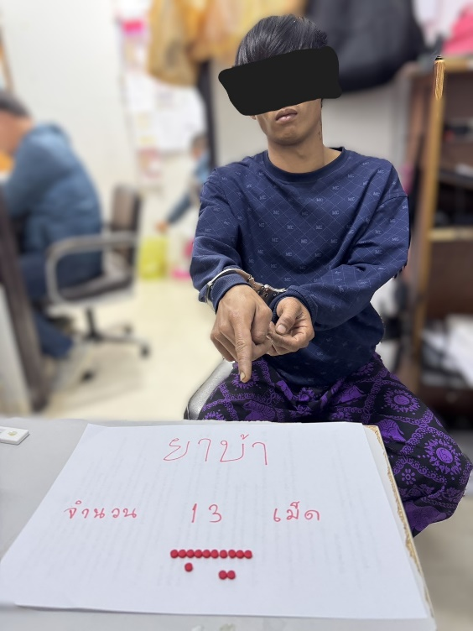
เมื่อวันที่ 22 ม.ค.68 เวลา 10.00 น. พ.ต.ท.สมชาย บุญมีจ้อย รอง ผกก.สส.สภ.บ้านไร่ พร้อมชุดสืบสวนได้จับกุมผู้ต้องหาชาย พร้อมยาบ้าของกลางจำนวน 13 เม็ด ที่ ต.นาขุนไกร อ.ศรีสำโรง จ.สุโขทัย ในข้อหา ยาเสพติดให้โทษประเภท1(ยาบ้า)ไว้ในครอบครองโดยผิดกฎหมาย” และ “ลักลอบเล่นการพนันออนไลน์(สล็อต)โดยไม่ได้รับอนุญาต” และ “เสพยาเสพติดให้โทษประเภท1(เมทแอมเฟตตามีน)โดยผิดกฎหมาย นำส่งพงส.ดำเนินคดีตามกฎหมายต่อไป
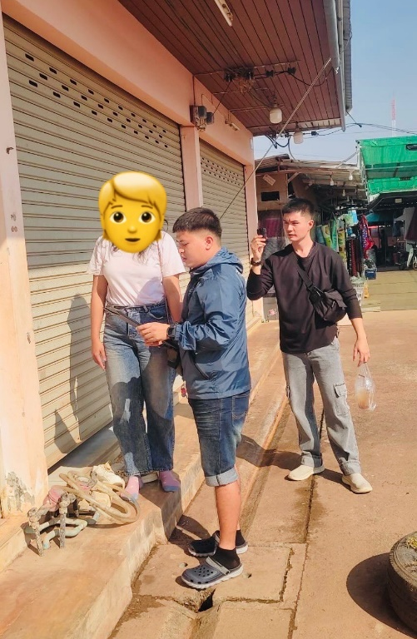
เมื่อวันที่ 24 ม.ค. 68 เวลา 11.00 น. พ.ต.ท.สมชาย บุญมีจ้อย รอง ผกก.สส.สภ.บ้านไร่ พร้อมชุดสืบสวน สภ.บ้านไร่ ได้จับกุมตัวผู้ต้องหาชาย เป็นบุคคลตามหมายจับของศาลจังหวัดสุโขทัย หมายจับที่ 347/2567 ลงวันที่ 26 ธันวาคม 2568 (เป็นหมายรับผิดชอบของ สภ.บ้านไร่) ซึ่งต้องหาว่ากระทำความผิดฐาน “ร่วมกันฉ้อโกงผู้อื่น ร่วมกันนำเข้าสู่ระบบคอมพิวเตอร์ ฯลฯ”

ภาพผลงานการปฏิบัติสายงานสืบสวนเดือนกุมภาพันธ์ ๒๕๖๘
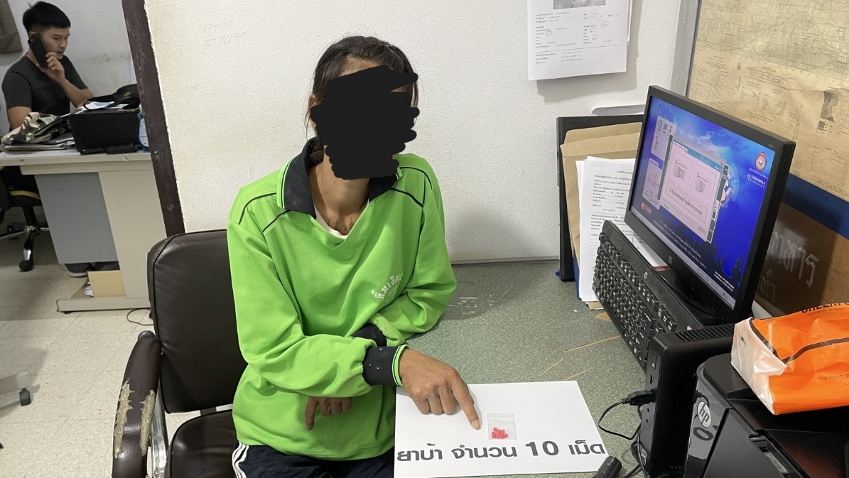
เมื่อวันที่ 14 ก.พ. 68 เวลา 12.00 น. พ.ต.ท.สมชาย บุญมีจ้อย รอง ผกก.สส.สภ.บ้านไร่ จับกุมผู้ต้องหา
พร้อมด้วยของกลาง ยาเสพติดให้โทษประเภท1(ยาบ้า) เม็ดสีแดง จำนวน 10 เม็ด โดยกล่าวหาว่ากระทำความผิดฐาน "มียาเสพติดให้โทษประเภท 1 (ยาบ้า)ไว้ในครอบครองโดยผิดกฎหมาย" และ "ลักลอบเล่นการพนันออนไลน์(สล็อต)โดยไม่ได้รับอนุญาต" และ “เป็นผู้ขับขี่รถเสพยาเสพติดให้โทษประเภท 1 (เมทแอมเฟตามีน)โดยผิดกฎหมาย” และ “เสพยาเสพติดให้โทษประเภท 1 (เมทแอมเฟตามีน)โดยผิดกฎหมาย”

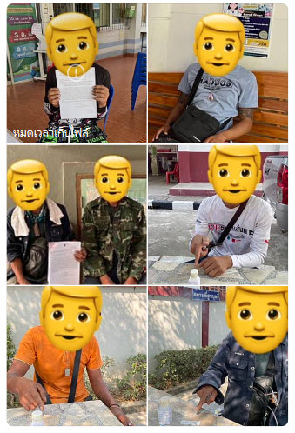
ภายใต้การอำนวยการของ พ.ต.อ.ณัฐพล บุบผะศิริ ผกก.สภ.บ้านไร่ ,พ.ต.ท.สมชายบุญมีจ้อย รอง ผกก.สส.ฯ เมื่อในวันที่ 17 กุมภาพันธ์ 2568 เวลา 11.30 น. ร.ต.ท.เสนาะ พุฒฤทธิ์ รอง สว.(ป.)ฯ กับพวกชุดสืบสวน ไปควบคุมตัวผู้ต้องหาชาย 7 คน ซึ่งเสพยาเสพติด (ยาบ้า) ผลตรวจเป็นบวก สมัครใจรับการบำบัดฟื้นฟูต่อไป

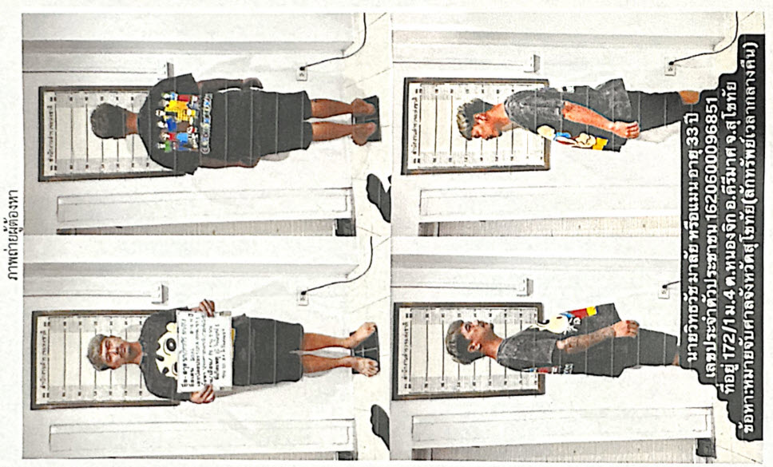
เมื่อวันที่ 19 ก.พ. 68 เวลา 13.00 น. พ.ต.ท.สมชาย บุญมีจ้อย รอง ผกก.สส.สภ.บ้านไร่ พร้อมชุดสืบสวน สภ.บ้านไร่ ได้จับกุมตัวผู้ต้องหาชาย เป็นบุคคลตามหมายจับของศาลจังหวัดสุโขทัย หมายจับที่ 56/2568 ลงวันที่ 18 กุมภาพันธ์ 2568 (เป็นหมายรับผิดชอบของ สภ.บ้านไร่) ซึ่งต้องหาว่ากระทำความผิดฐาน “ร่วมกันลักทรัพย์ในเวลากลางคืน โดยกระทำความผิดตั้งแต่สองคนขึ้นไปโดย ฯลฯ”

ภาพผลงานการปฏิบัติสายงานสืบสวนเดือนมีนาคม ๒๕๖๘
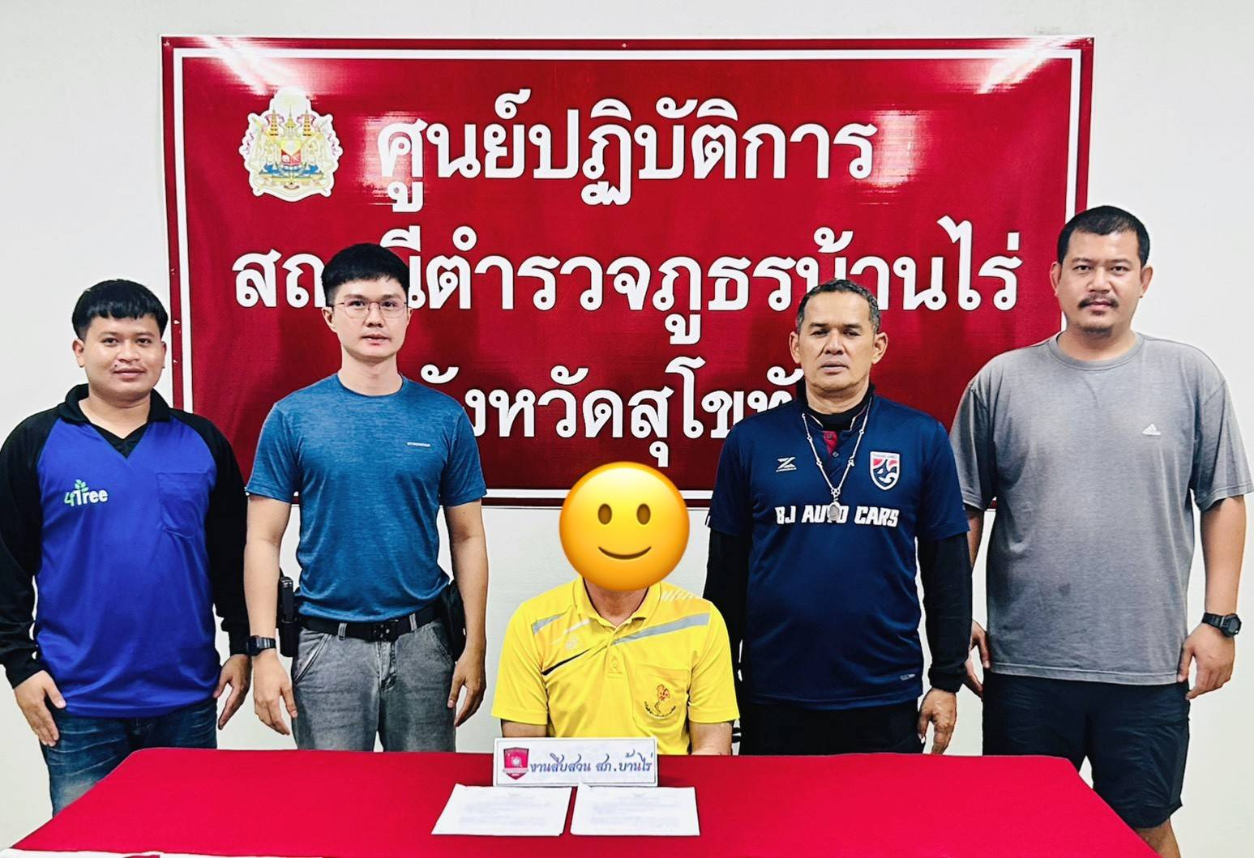

ภายใต้การอำนวยการของ พ.ต.อ.ณัฐพล บุบผะศิริ ผกก.สภ.บ้านไร่ ,พ.ต.ท.สมชายบุญมีจ้อย รอง ผกก.สส.ฯ เมื่อในวันที่ ๓ มีนาคม ๒๕๖๘ เวลา ๑๑.๐๐ น. ร.ต.ท.เสนาะ พุฒฤทธิ์ รอง สว.(ป.)ฯ กับพวกชุดสืบสวน ได้ควบคุมตัวผู้ต้องหาชาย ตามหมายจับ (เป็นหมายรับผิดชอบของสภ.บ้านไร่ จำนวน ๒ หมาย ) ในข้อหา” กระทำอนาจารเด็กอายุไม่เกินสิบสามปี โดยการขู่เข็ญด้วยประการใดๆ “ ที่ สภ.กันทรารมย์ เพื่อนำส่ง พงส.ดำเนินคดีตามกฎหมายต่อไป
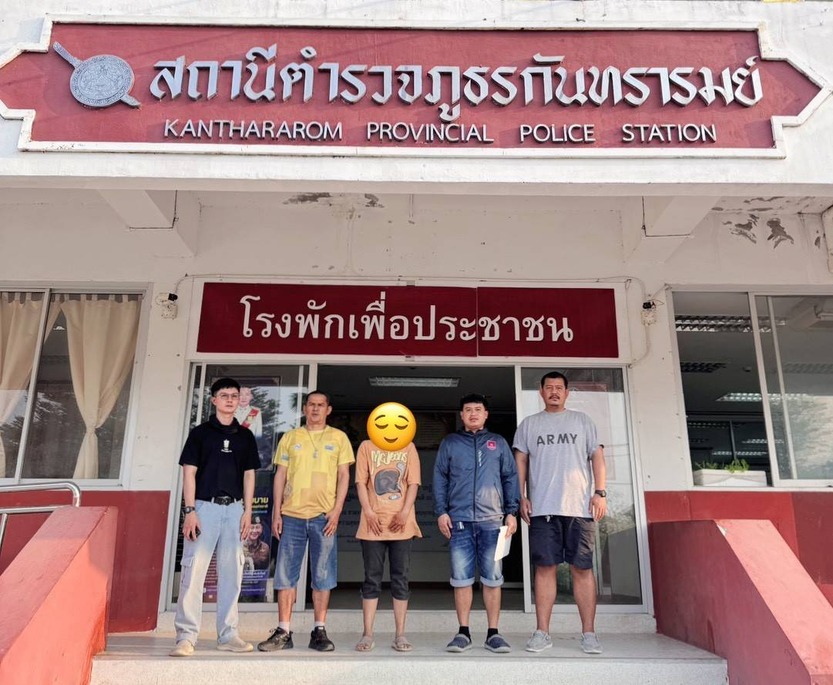

ภายใต้การอำนวยการของ พ.ต.อ.ณัฐพล บุบผะศิริ ผกก.สภ.บ้านไร่ ,พ.ต.ท.สมชายบุญมีจ้อย รอง ผกก.สส.ฯ เมื่อ ในวันที่ ๕ มีนาคม ๒๕๖๘ เวลา ๑๑.๐๐ น. ได้มอบหมายให้ ร.ต.ท.เสนาะ พุฒฤทธิ์ รอง สว.(ป.)ฯ กับพวกชุดสืบสวน ไปควบคุมตัวผู้ต้องหาหญิงตามหมายจับ (เป็นหมายรับผิดชอบของสภ.บ้านไร่) ในข้อหา” เป็นผู้สนับสนุนในการกระทำความผิดฐานฉ้อโกงประชาชน นำเข้าสู่ระบบคอมพิวเตอร์อันเป็นเท็จ ฯลฯ ที่ สภ.กันทรารมย์ เพื่อนำส่ง พงส.ดำเนินคดีตามกฎหมายต่อไป

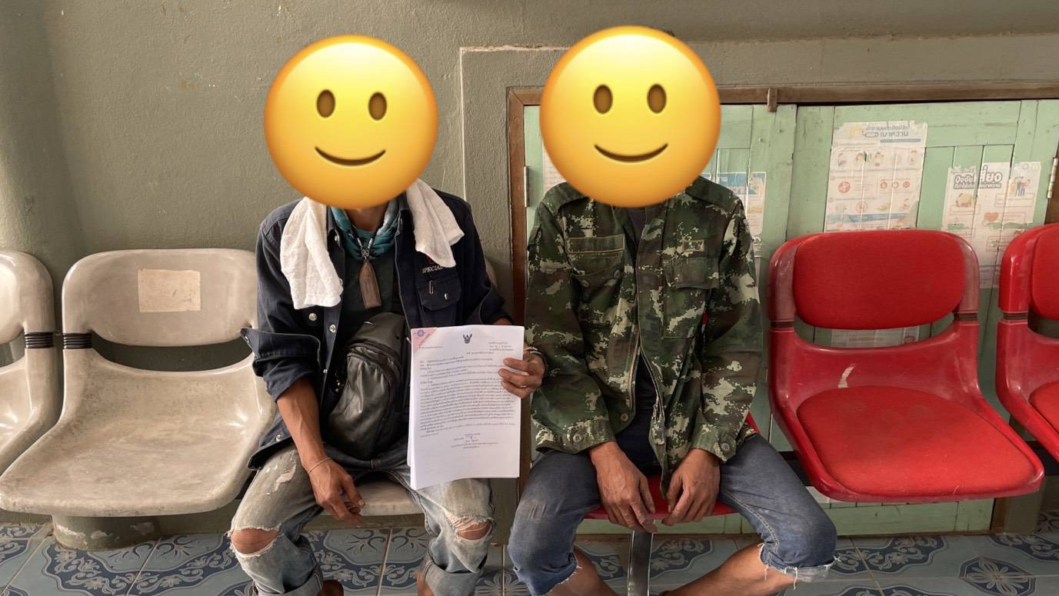

ภายใต้การอำนวยการของ พ.ต.อ.ณัฐพล บุบผะศิริ ผกก.สภ.บ้านไร่ ,พ.ต.ท.สมชายบุญมีจ้อย รอง ผกก.สส.ฯ เมื่อในวันที่ ๑๙ มีนาคม ๒๕๖๘ เวลา ๑๑.๐๐ น. ร.ต.ท.เสนาะ พุฒฤทธิ์ รอง สว.(ป.)ฯ กับพวกชุดสืบสวน ไปควบคุมตัวผู้ต้องหาชาย ๒ คน ซึ่งเสพยาเสพติด (ยาบ้า) ผลตรวจเป็นบวก สมัครใจรับการบำบัดฟื้นฟูต่อไป

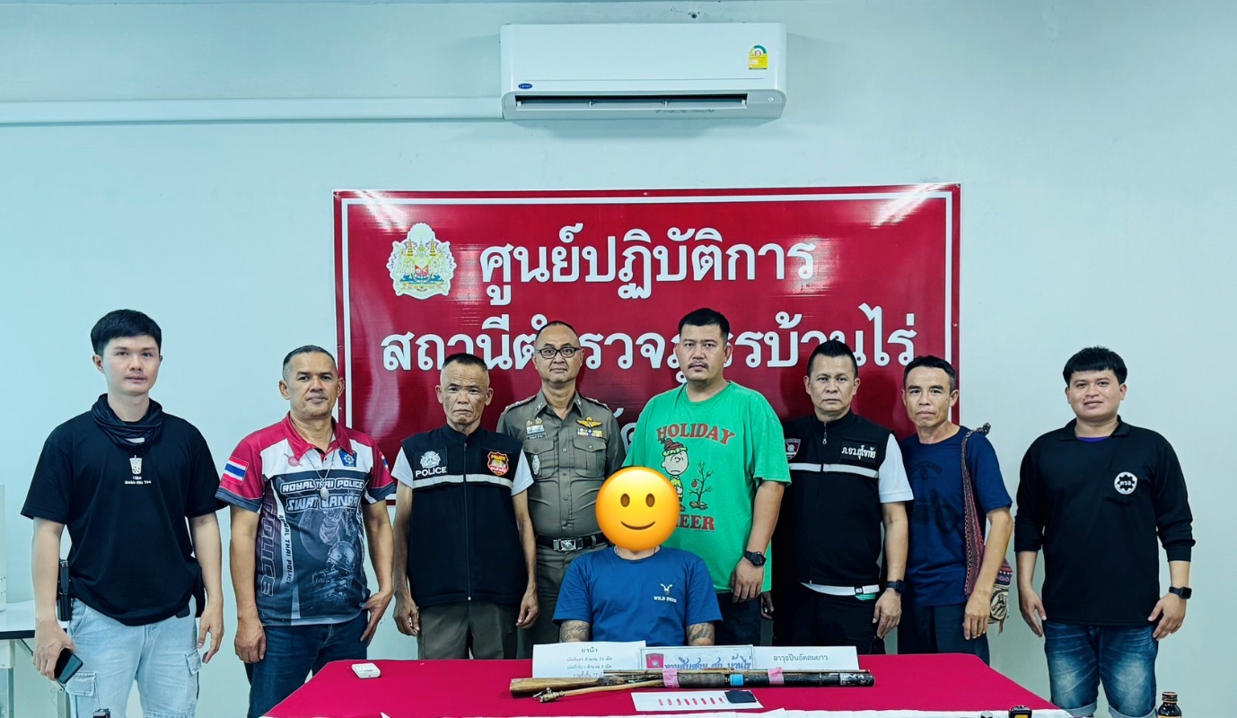
ภายใต้การอำนวยการของ พ.ต.อ.ณัฐพล บุบผะศิริ ผกก.สภ.บ้านไร่, พ.ต.ท.สมชาย บุญมีจ้อย รอง ผกก.สส.สภ.บ้านไร่
ชุดสืบสวน สภ.บ้านไร่ ได้นำหมายค้น ค้น บ้านเลขที่ 27 หมู่ 7 ต.บ้านไร่ อ.ศรีสำโรง จ.สุโขทัย
พบของกลาง 1.ยาเสพติด(ยาบ้า) จำนวน 77 เม็ด 2.อาวุธปืนอัดลมยาว ไม่มีหมายเลขทะเบียน จำนวน 1 กระบอก ตั้งข้อหา "จำหน่ายยาเสพติดให้โทษประเภท1(ยาบ้า)โดยการมีไว้เพื่อจำหน่าย โดยกระทำเพื่อการค้า" และ "มีอาวุธปืนไว้ในความครอบครองโดยไม่ได้รับอนุญาต" และ "เสพยาเสพติดให้โทษประเภท1(เมทแอมเฟตามีน)โดยผิดกฎหมาย"

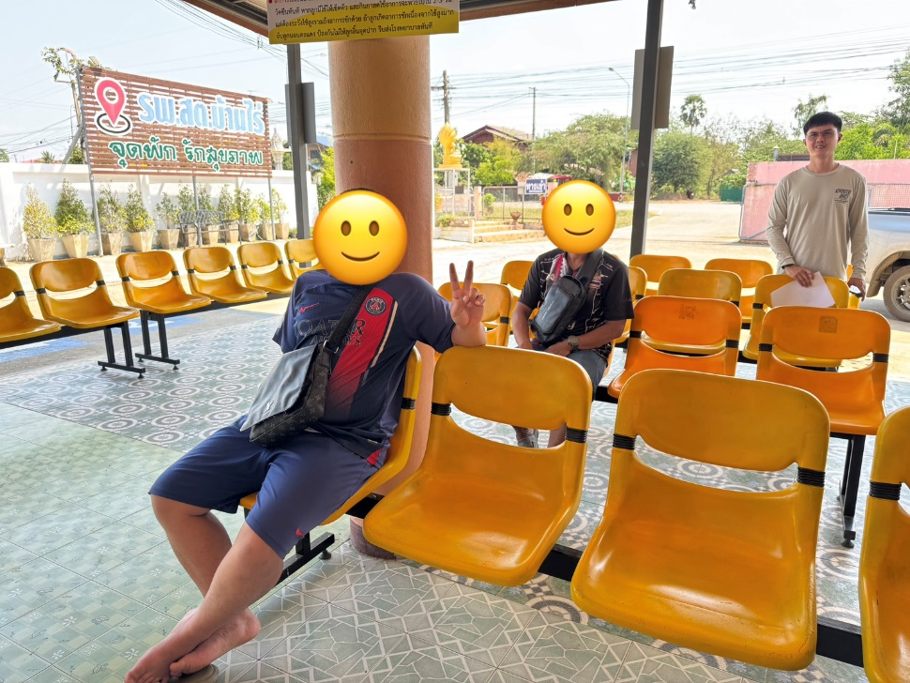
***ห้วงระดมกวาดล้าง ประจำเดือน มี.ค.68 ระหว่าง 14-20 มี.ค.68***
ภายใต้การอำนวยการของ พ.ต.อ.ณัฐพล บุบผะศิริ ผกก.สภ.บ้านไร่ ,พ.ต.ท.สมชายบุญมีจ้อย รอง ผกก.สส.ฯ เมื่อในวันที่ 15 มีนาคม 2568 เวลา 11.00 น. ร.ต.ท.เสนาะ พุฒฤทธิ์ รอง สว.(ป.)ฯ กับพวกชุดสืบสวน ไปควบคุมตัวผู้ต้องหาชาย ๒ คน ซึ่งเสพยาเสพติด (ยาบ้า) ผลตรวจเป็นบวก สมัครใจรับการบำบัดฟื้นฟูต่อไป
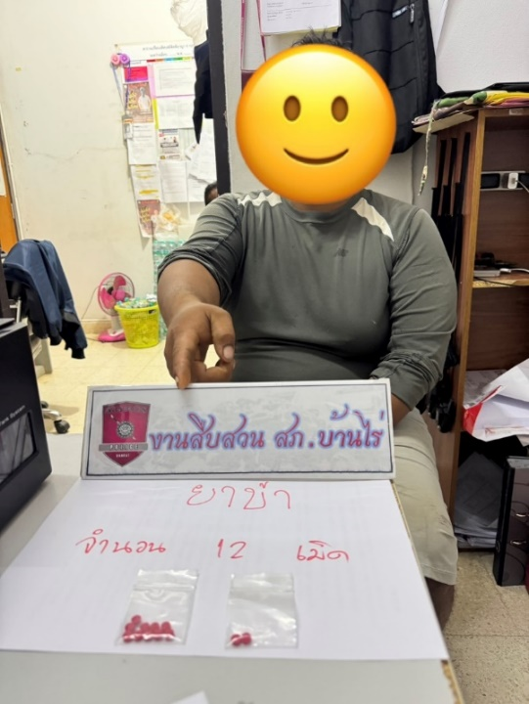
***ห้วงระดมกวาดล้าง ประจำเดือน มี.ค.68 ระหว่าง 14-20 มี.ค.68***
เมื่อวันที่ 17 มี.ค. 68 เวลา15.00 น. พ.ต.ท.สมชาย บุญมีจ้อย รอง ผกก.สส.สภ.บ้านไร่ พร้อมชุดสืบสวน จับกุมผู้ต้องหาพร้อมด้วยของกลาง 1.ยาบ้า จำนวน 12 เม็ด 2.โทรศัพท์มือถือยี่ห้อออปโป้ จำนวน 1 เครื่อง
โดยกล่าวหาว่า "มียาเสพติดให้โทษประเภท1(ยาบ้า)ไว้ในครอบครองโดยผิดกฎหมาย" และ "ลักลอบเล่นการพนันออนไลน์(สล็อต)โดยไม่ได้รับอนุญาต" และ "เสพยาเสพติดให้โทษประเภท1(เมทแอมเฟตามีน)โดยผิดกฎหมาย"

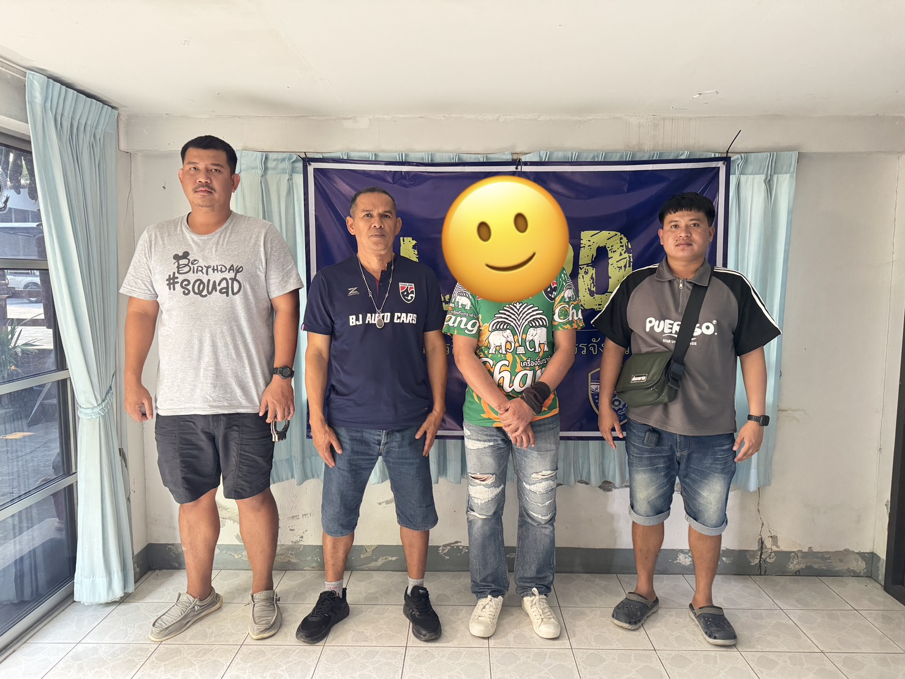

ห้วงระดมปิดล้อมตรวจค้นจับกุมกวาดล้างอาชญากรรม หมายจับและอาวุธปืน ในห้วงก่อนเทศกาลสงกรานต์ ประจำปี 2568 ระหว่างวันที่ 21 - 30 มี.ค. 68
เมื่อวันที่ 21 มี.ค. 68 เวลา 14.00 น.พ.ต.ท.สมชาย บุญมีจ้อย รอง ผกก.สส.สภ.บ้านไร่ พร้อมชุดสืบสวน สภ.บ้านไร่ ไได้จับกุมตัวผู้ต้องหาชาย เป็นบุคคลตามหมายจับของศาลจังหวัดสุโขทัย หมายจับที่ 87/2568 ลงวันที่ 7 มี.ค. 2568 (เป็นหมายรับผิดชอบของ สภ.บ้านไร่) ซึ่งต้องหาว่ากระทำความผิดฐาน “เป็นผู้สนับสนุนในการกระทำความผิดฐานฉ้อโกงประชาชน ฯลฯ”

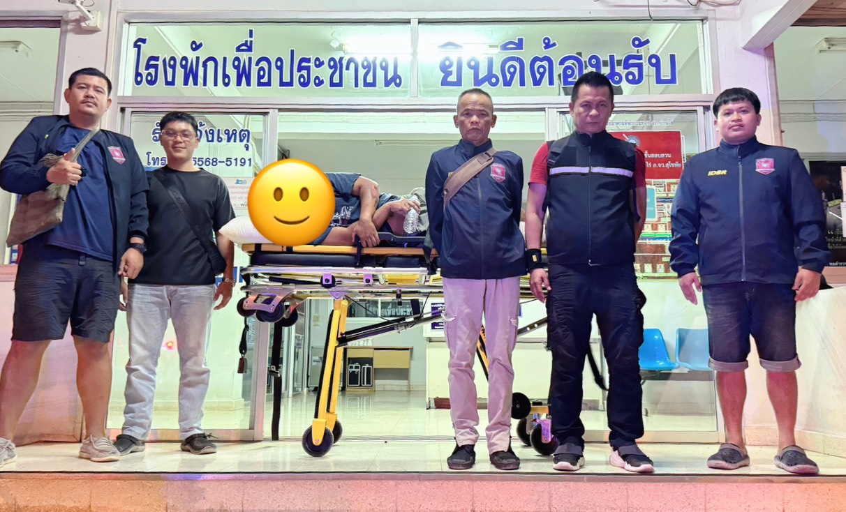
ห้วงระดมปิดล้อมตรวจค้นจับกุมกวาดล้างอาชญากรรม หมายจับและอาวุธปืน ในห้วงก่อนเทศกาลสงกรานต์ ประจำปี 2568 ระหว่างวันที่ 21 - 30 มี.ค. 68
เมื่อวันที่ 26 มี.ค. 68 เวลา 22.00 น. พ.ต.ท.สมชาย บุญมีจ้อย รอง ผกก.สส.สภ.บ้านไร่ พร้อมชุดสืบสวน สภ.บ้านไร่ ได้จับกุมตัวผู้ต้องหาชาย เป็นบุคคลตามหมายจับของศาลจังหวัดสุโขทัย หมายจับที่ 55/2568 ลงวันที่ 18 กุมภาพันธ์ 2568 (เป็นหมายรับผิดชอบของ สภ.บ้านไร่)
ซึ่งต้องหาว่ากระทำความผิดฐาน “ร่วมกันลักทรัพย์ในเวลากลางคืน โดยกระทำความผิดตั้งแต่สองคนขึ้นไปโดย ฯลฯ”

